Решетка грубой очистки сточных вод

ТЕХНИЧЕСКИЙ ПАСПОРТ

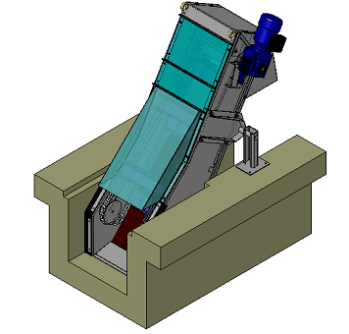

2016 г.

ТЕХНИЧЕСКИЙ ПАСПОРТ

Тип изделия | Серийный номер
Решетка грубой очистки
сточных вод.

Содержание:

- Описание решетки грубой очистки
- Инструкция по безопасности
- Включение решетки
- Контроль за работой и смазкой
- Перебои, которые могут возникнуть при эксплуатации
- Чертежи
- Гарантийные обязательства

Описание решетки тонкой очистки

Решетка встроена в раму, состоящую из двух мощных стальных профилей. Стальные профили соединены с помощью поперечных балок.

Внутри рамы находятся пластины и редукторный привод. Двигатель, который расположен над передней крышкой решетки, передает движение от редукторного привода к подвижным элементам решетки.

Движение, совершаемое подвижными пластинами, приводит к тому, что они поднимают собранные продукты фильтрации к окну выгрузки, где они попадают в накопительное устройство или на транспортер для продуктов очистки.

Открытые части решетки, которые не погружены в канал или не защищены каким-либо иным способом, снабжены сверху стальными защитными щитами, плотно примыкающими к покрытию решетки, и закрывающимися люками в выгрузочной части (4–сторонний ключ).

Эти люки должны быть закрыты во время работы.

Вся работа по обслуживанию решетки может производиться только тогда, когда главный выключатель находится в позиции «выключено» и блокирован.

Инструкция по безопасности при работе с решеткой
грубой очистки .

Перед началом эксплуатации оборудования внимательно прочитайте эту инструкцию.

Технический контроль и работа по обслуживанию решетки может производиться только тогда, когда главный выключатель отключен и блокирован. Это распространяется также и на присоединенное оборудование (например, прессы и транспортеры).

- Решетка снабжена устойчивыми защитными щитами и запирающимися люками. Защитные щиты и люки должны быть смонтированы и заперты перед пуском оборудования.
Защитные щиты, табло, предупреждающие об опасности, и другие средства по безопасности должны быть сохранены в первоначальном виде, т.е. в каком они были получены.

- Если же необходимо прогнать решетку с открытым входным или выходным люком для проведения, например, контроля за работой, это должно производится только специалистами, хорошо ознакомленными с работой оборудования и умеющим быстро остановить ее при необходимости.

- Находитесь на расстоянии (примерно 1м) от движущихся частей оборудования при прогоне решетки в обратную сторону. Если решетка работает в обратную сторону, она не выключается автоматически при перегрузке. Поэтому осуществляйте прогонку назад не более двух секунд за раз.

- Все транспортное оборудование должно быть сертифицировано и иметь подходящие габариты.

- Не стойте под загруженными транспортерами.

- Смазка подшипников производится только при выключенном оборудовании.

- Все дополнительное оборудование (прессы, транспортеры), присоединенное к решетке, также должно быть отключено при работе по ее обслуживанию и осмотру.

ВКЛЮЧЕНИЕ РЕШЕТКИ
Электрическая часть.

Решетка грубой очистки, вмонтированная во входные каналы со сточными водами, поступающими на станцию очистки, должна управляться с помощью устройств, регулирующих уровень (пузырьковые уровнемеры, реле уровня и т.д.)

Все электрические соединения решетки находятся в верхней части решетки. Здесь находятся соединения к:
- Электродвигателю
- Аварийному выключателю.

Проверьте перед включением:
- Направление движения электродвигателя. Верхняя часть приводной цепи должна двигаться вверх таким образом, чтобы загрязнения, находящиеся на решетке, перемещались снизу вверх.

РЕГУЛИРОВКА УРОВНЯ ВОДЫ

Когда решетка остановилась в своем положении, на ее поверхности начинают собираться продукты фильтрации, что забивает поверхность решетки. Это приводит к тому, что входной уровень воды поднимается и продолжает подниматься до тех пор, пока не начнет работать.

Тот уровень воды, при котором решетка должна опуститься, обычно устанавливается как можно выше. Это необходимо для того, что бы добиться «Ковра» из продуктов фильтрации, который еще больше увеличивает сепарирующую способность решетки.

Уровень устанавливается в соответствии с видом устройства, регулирующего уровень. При использовании пузырькового уровнемера проще всего регулировать уровень воды с помощью поднятия/опускания трубы с воздухом.

КОНТРОЛЬ ЗА РАБОТОЙ И СМАЗКОЙ

Регулярный контроль осуществляется приблизительно раз в месяц.

Проверьте что:

- Решетка работает тихо, без посторонних шумов.
- Электрическое управление работы решетки происходит нормально, относительно длинны цикла работы.
- Решетка свободна от загрязнений (нет скапливающихся крупных загрязнений, которые могли бы привести к ее блокировке). Это касается, прежде всего, той части решетки, которая расположена ближе всех к днищу канала.

Промойте струей воды всю решетку за исключением электрических узлов решетки и двух верхних подшипников.

СМАЗКА:

Смазка раз в месяц.
Удалите старую смазку с подшипников.
По возможности проводите смазку после каждой промывки водой оборудования.
Смазку производить способом шприцивания.
Рекомендуемая смазка
Производитель : IGOL тип : G R I NFU M O
Производитель: ELF тип : STATERMELF E P 2
Производитель : ELF тип : MULTIPLEX E P 2

Генеральный технический осмотр:

Раз в год оборудование должно обследоваться основательно. Нужно осмотреть изнашивающиеся части и заменить их при необходимости. Изнашивающимися считаются следующие части (продолжительность их службы от одного до семи лет в зависимости от интенсивности использования):

- Цепи и цепные ролики.
- Шариковые подшипники.
- Скребковые пластины.
- Редуктор с гибким сцеплением.
- Затяжка винтов, болтов и гаек.

После проверки закройте все затворы и заглушки.

Перебои при эксплуатации

Электрические

Перебои типа:

- Решетка работает без остановок или совсем не включается.
- Решетка начинает включаться, выключаться… свободное колебание.

Все эти отклонения относятся к электрическим неисправностям,
к неисправности приборов для измерения уровня.

Первый случай может произойти по причине попадания грязи или воды в трубы или шланги пузырькового уровнемера, неисправности датчика перепада давления в электрической коробке или в случае неисправности выключателя исходного положения.

Второй случай может произойти из-за неисправности схемы, которая управляет защитой при перегрузке. При срабатывании перегрузки требуется повторное включение.

Механические.

Механические неисправности происходят редко. Помимо того, что подшипники и подобные детали износились и нуждаются в замене, может случиться, что на какой-то части оборудования накапливаются гравий или загрязнения. Это может произойти в первую очередь там, где пластины стыкуются с дном канала.

Накопившийся материал может спрессоваться и, в конечном счете, препятствовать движению узлов оборудования, что приведет к тому, что решетка не сможет транспортировать продукты фильтрации из канала. Это также может привести к блокировке оборудования. В обоих случаях нужно прочистить те его части, где произошла блокировка.

Чертежи

Решетка в сборе

- Корпус решетки.
- Двигатель с редуктором.
- Лезвия для очистки мусора.
- Опора решетки.
- Защитный кожух.

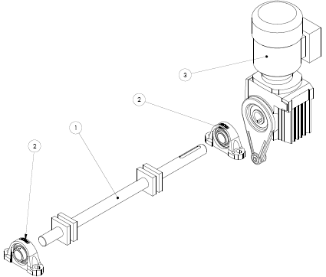

- Вал.
- Опорный подшипник.
- Двигатель с редуктором.

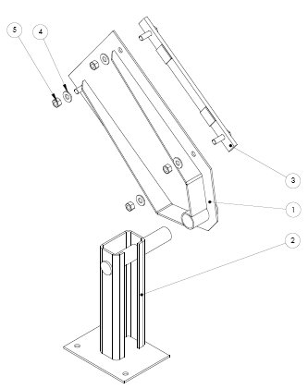

- Опорный кожух.
- Опорная нога.
- Прижимная планка.
- Шайба.
- Гайка.

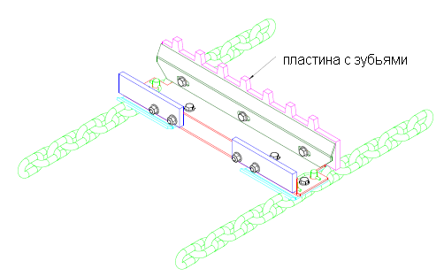

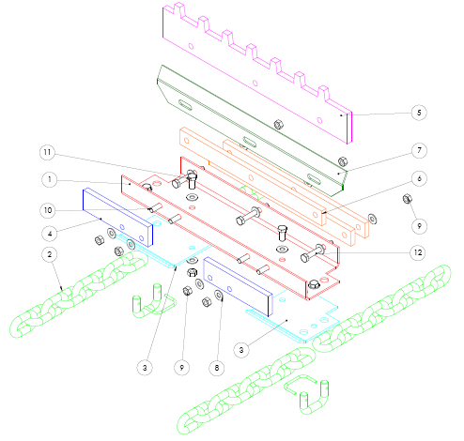

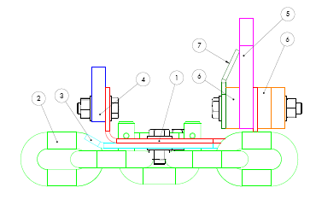

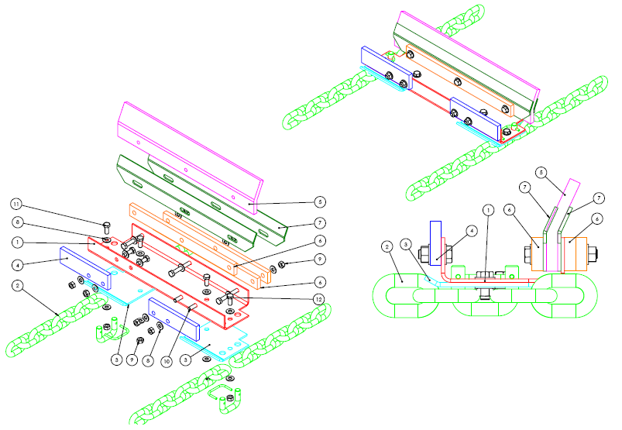

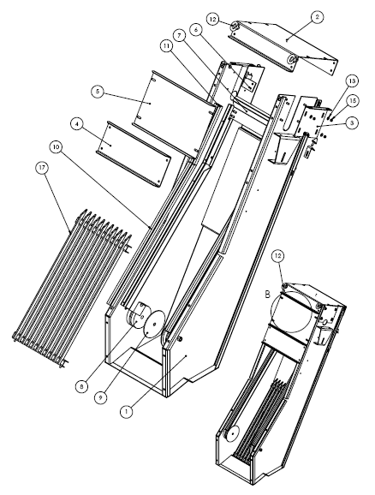

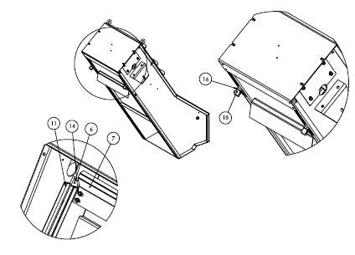

Гарантийные обязательства.

Гарантия на оборудование «Решетка грубой очистки - составляет один год с момента ввода в эксплуатацию.

